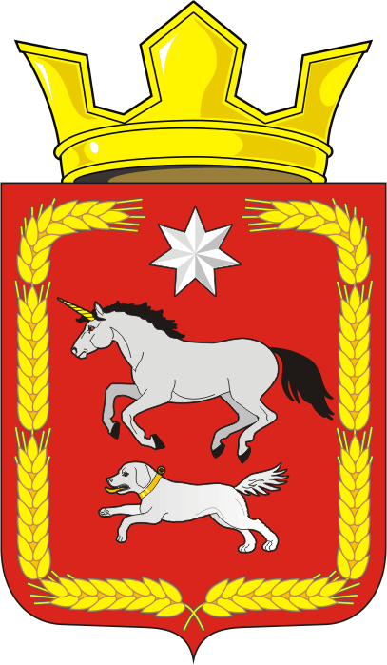
СОВЕТ ДЕПУТАТОВ муниципального образования
КАИРОВСКИЙ СЕЛЬСОВЕТ саракташскОГО районА
оренбургской области
ЧЕТВЕРТЫЙ созыв

Р Е Ш Е Н И Е
тридцать третьего внеочередного заседания Совета депутатов
муниципального образования Каировский сельсовет
четвертого созыва

29 сентября 2023 года с.Каировка № 136

О подготовке объектов соцкультбыта
к работе в зимних условиях

Заслушав информацию руководителей учреждений о подготовке к работе в зимний период

Совет депутатов Каировского сельсовета

Р Е Ш И Л:

1. Признать подготовку учреждений к работе в зимних условиях удовлетворительной.
2. Руководителям учреждений принять меры по теплоэнергосбережению.
3. Настоящее решение вступает в силу со дня подписания.
4. Контроль за исполнением данного решения возложить на постоянную комиссию Совета депутатов сельсовета по бюджетной, налоговой и финансовой политике, собственности и экономическим вопросам, торговле и быту, сельскому хозяйству (Шлома Л.Н.).

Председатель Совета
депутатов сельсовета О.А.Пяткова

Разослано: депутатам, постоянной комиссии, в дело.

